ИЗВЕЩЕНИЕ
о наличии оснований для признания жилого дома пустующим

Сосновский сельский исполнительный комитет, в рамках реализации Указа Президента Республики Беларусь от 24 марта 2021 года №116 «Об отчуждении жилых домов в сельской местности и совершенствовании работы с пустующими домами», информирует о наличии оснований для признания пустующим жилого дома, расположенного на территории сельсовета:
Место нахождения жилого дома (фото) | Сведения о лицах, включая наследников, информация о которых содержится в акте осмотра, которым предположительно жилой дом принадлежит на праве собственност, хозяйственного ведения или оперативного управления, иных лицах, имеющих право владения и пользования этим домом | Срок непрожива-ния в жилом доме собственни-ка, иных лиц, имеющих право владения и пользова-ния этим домом | Сведения о внесении платы за жилищно-коммунальные услуги, возмещении расходов за электро-энергию, выполне-нии требований законода-тельства об обязательном страховании строений, принадлежащих гражданам | Сведения о размерах жилого дома, о площади, дате ввода в эксплуатацию, о материале стен, об этажности, о подземной этажности | Сведения о составных частях и принадлежнос-тях жилого дома, в том числе хозяйственных и иных постройках, и степени их износа | Сведения о нахождении жилого дома в аварийном состоянии или угрозе его обвала | Сведения о земель-ном участке
аг.Сосны 2, ул.Механизаторовд.21  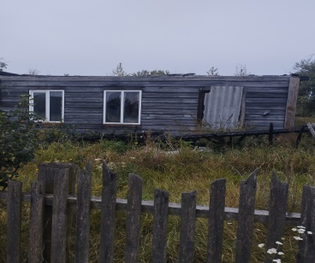 | Собственник умер  Наследники : Цер Иван Григорьевич и Лебедок Роман Петрович | Срок непрожива-ния в жилом доме собственни-ка, иных лиц, имеющих право владения и пользова-ния этим домом более 4 лет | Оплата не вносилась | Наружные размеры: 6,0 х 9,8; площадь 58,9 м.кв. дата ввода 1959 г. материал стен дерево,  оштукатурен, этажность одноэтажный подземная этажность отсутствует | Двумя сараями деревянными, колодец  часть деревянного забора,гараж | дом и хозяйственные постройка разрушаются, пострадал в результате пожара | Кадастровый номер земельного участка 623482703601000042(присвоен предварительно)

В случае намерения использовать жилой дом для проживания правообладателям необходимо в течение одного месяца со дня опубликования данного извещения уведомить Сосновский сельский исполнительный комитет (223822, Республика Беларусь, Минская область, Любанский район, аг. Сосны 2, ул. Первомайская. 1А, электронная почта sosny.sov@lyuban.gov.by телефон председателя (Кавальчук Елена Николаевна 8(01794)69043) управляющего делами (Кудиновская Елена Михайловна 8(01794)52163), а также в течение одного года принять меры по приведению жилого дома и земельного участка, на котором он расположен, в состояние, пригодное для использования по назначению, в том числе путем осуществления реконструкции либо капитального ремонта. К уведомлению прилагается документ, удостоверяющий личность, а также документы, подтверждающие право владения и пользования данным жилым домом.
В случае отказа от прав на указанный жилой дом - письменное заявление (согласие) на его снос. Заявление (согласие) на снос жилого дома должно быть подано лично либо подлинность подписи лица на нем должна быть засвидетельствована нотариально.
Непредставление письменного уведомления о намерении использовать дом для проживания в установленные сроки является отказом от права собственности на жилой дом. В данном случае в отношении указанных жилых домов будет принято решение о признании их пустующими с последующей подачей заявления в суд о признании их бесхозяйными и передаче в собственность административно-территориальной единице.

